
ДИМЕРСЬКА СЕЛИЩНА РАДА
ВИШГОРОДСЬКОГО РАЙОНУ КИЇВСЬКОЇ ОБЛАСТІ

81 сесія VIIІ скликання

РІШЕННЯ

Про надання ТОВ «ПЕРСПЕКТИВА» дозволу на розробку технічної документації із землеустрою щодо інвентаризації земельних ділянок невитребуваних часток (паїв), які знаходяться за межами населених пунктів Димерської селищної територіальної громади, поблизу с. Демидів

З метою встановлення меж, розмірів, правового статусу, виявлення земель, що не використовуються, використовуються нераціонально або не за цільовим призначенням встановлення характеристик земель, необхідних для ведення Державного земельного кадастру, здійснення державного контролю за використанням та охороною земель і прийняття на їх основі відповідних рішень для подальшого оформлення на них правовстановлюючих документів, розглянувши лист ТОВ «ПЕРСПЕКТИВА», відповідно до статті 26 Закону України «Про місцеве самоврядування в Україні», статтей 12, 79-1, 122, 125, 186 Земельного кодексу України, постанови Кабінету Міністрів України від 05.06.2019 № 476 «Про затвердження Порядку проведення інвентаризації земель та визнання такими, що втратили чинність, деяких постанов Кабінету Міністрів України», статтей 19, 25, 35, 57 Закону України «Про землеустрій», статтей 4, 27 Закону України «Про державну реєстрацію речових прав на нерухоме майно та їх обтяжень», враховуючи рекомендації постійної комісії з питань земельних відносин, природокористування, планування території, будівництва, архітектури, охорони пам’яток, історичного середовища та благоустрою від 26.03.2026 року, селищна рада

ВИРІШИЛА:

- Надати ТОВ «ПЕРСПЕКТИВА», (код ЄДРПОУ 30074506) дозвіл на розробку технічної документації із землеустрою щодо інвентаризації невитребуваних земельних часток (паїв) орієнтовною площею 54,7926 га, в кількості 50 земельних ділянок з цільовим призначенням для ведення товарного сільськогосподарського виробництва (01.01), які знаходяться на території Димерської селищної ради Вишгородського району Київської області за межами населених пунктів, поблизу села Демидів із земель колишнього ВАТ «ім. Васильєва» (відповідно до додатку 1 до цього рішення).
- Розроблену технічну документацію із землеустрою подати на погодження та затвердження до Димерської селищної ради в порядку, встановленому статтею 186 Земельного кодексу України.
- Контроль за виконанням цього рішення покласти на начальника відділу земельних відносин, архітектури, містобудування та комунальної власності Димерської селищної ради Романа Нагалюка.

Селищний голова Володимир ПІДКУРГАННИЙ

селище Димер
27 березня 2026 року
№2552-81-VIІІ

Додаток №1
до рішення Димерської селищної ради
від 27 березня 2026 року №2552-81-VIІІ

Схема розташування
земельних ділянок, що інвентаризуються
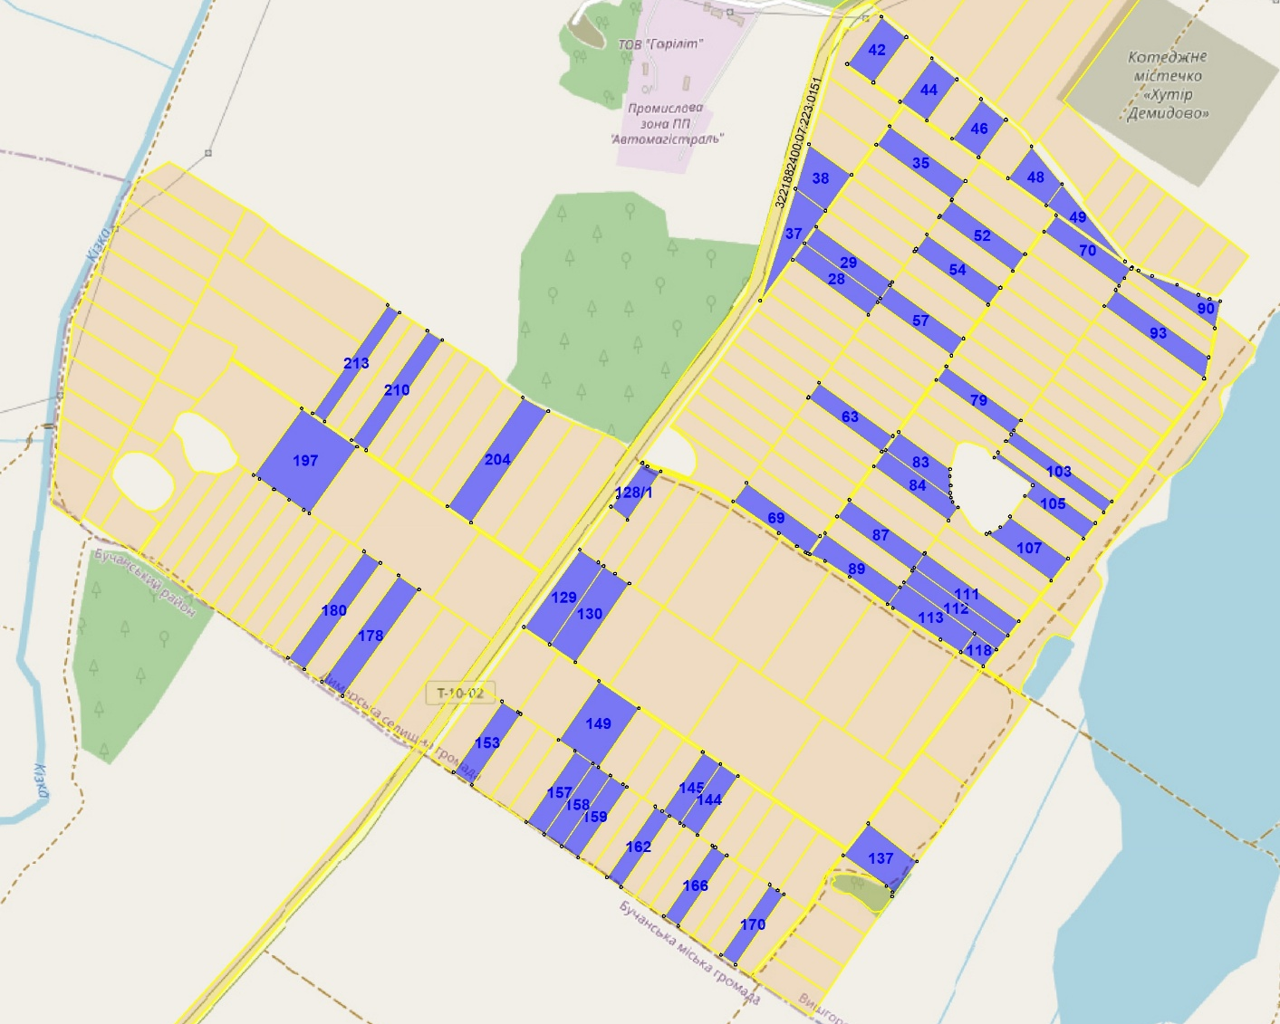

Перелік земельних ділянок
№ п/п | № за  схемою | Площа,  га |  | № п/п | № за  схемою | Площа,  га |  | № п/п | № за  схемою | Площа,  га
1 | 213 | 1,0202 |  | 18 | 84 | 0,9903 |  | 35 | 28 | 1,0262
2 | 204 | 2,0805 |  | 19 | 83 | 0,8756 |  | 36 | 54 | 1,026
3 | 197 | 2,9954 |  | 20 | 79 | 0,8527 |  | 37 | 137 | 1,3338
4 | 178 | 1,7654 |  | 21 | 70 | 1,0338 |  | 38 | 170 | 0,7984
5 | 210 | 1,277 |  | 22 | 69 | 1,091 |  | 39 | 166 | 0,7985
6 | 180 | 1,4168 |  | 23 | 63 | 0,9381 |  | 40 | 162 | 0,7987
7 | 118 | 0,3233 |  | 24 | 57 | 1,0259 |  | 41 | 159 | 0,9183
8 | 113 | 1,198 |  | 25 | 52 | 1,0259 |  | 42 | 158 | 0,9939
9 | 112 | 1,1256 |  | 26 | 49 | 0,6929 |  | 43 | 157 | 1,0121
10 | 111 | 1,1255 |  | 27 | 48 | 0,8408 |  | 44 | 153 | 1,0277
11 | 107 | 1,1109 |  | 28 | 46 | 0,8335 |  | 45 | 149 | 1,8598
12 | 105 | 0,9298 |  | 29 | 44 | 0,9293 |  | 46 | 145 | 0,8295
13 | 103 | 0,8806 |  | 30 | 42 | 0,9928 |  | 47 | 144 | 0,8156
14 | 93 | 1,2814 |  | 31 | 38 | 1,0701 |  | 48 | 130 | 1,5996
15 | 90 | 0,6721 |  | 32 | 37 | 1,1207 |  | 49 | 129 | 1,5352
16 | 89 | 1,089 |  | 33 | 35 | 1,1451 |  | 50 | 128/1 | 0,6169
17 | 87 | 1,0263 |  | 34 | 29 | 1,0261
Загальна площа |  |  |  |  |  |  |  |  |  | 54,7926

Секретар селищної ради Людмила ІВАНОВА

